**Гузняк Хрыстына (Hużniak Krystyna)**

12 марта 1783 г – крещение дочери Агаты (РГИА 823-2-18, лист 223об, №7/1783-р (коп)).

**РГИА 823-2-18:** Лист 223об. **Метрическая запись №7/1783-р (коп).**

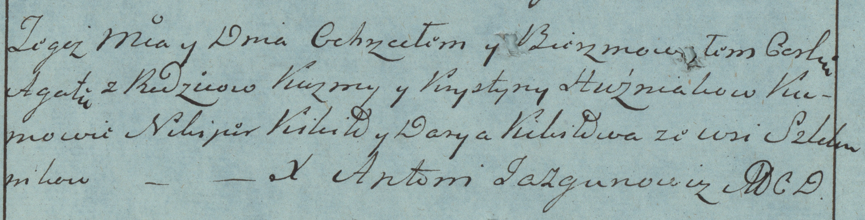

Дедиловичская Покровская церковь. 12 марта 1783 года. Метрическая запись о крещении.

Huźniakowna Agata – дочь родителей с деревни Клинники (Шклянцы?).

Huźniak Kuzma – отец.

Huźniakowa Krystyna – мать.

Kikiło Nikiper– кум.

Kikiłowa Darya- кума.

Jazgunowicz Antoni– ксёндз.